Ohjeet kuljetusten pakkaamiseen 26.4.2012

Kuljetusjärjestelmässä on mukana 44 toimipistettä. Niihin menevät tavarat pakataan kukin omaan laatikkoonsa tai pussiinsa. Jos tavaraa menee vähän johonkin toimipisteeseen, kannattaa käyttää pussia.

Laatikot

Kaikki kuljetukseen menevä aineisto pakataan laatikoihin. Laatikon molempiin päätyihin laitetaan tarra, johon kirjoitetaan (mieluiten tussilla ja isoin kirjaimin) määränpää. Turku käyttää tarroja joiden merkki on Arron, tuotenumero 32382.

Laatikoita saa pinota korkeitaan 4 isoa päällekkäin. Ylimmän laatikon päälle pannaan kansi suojaksi.

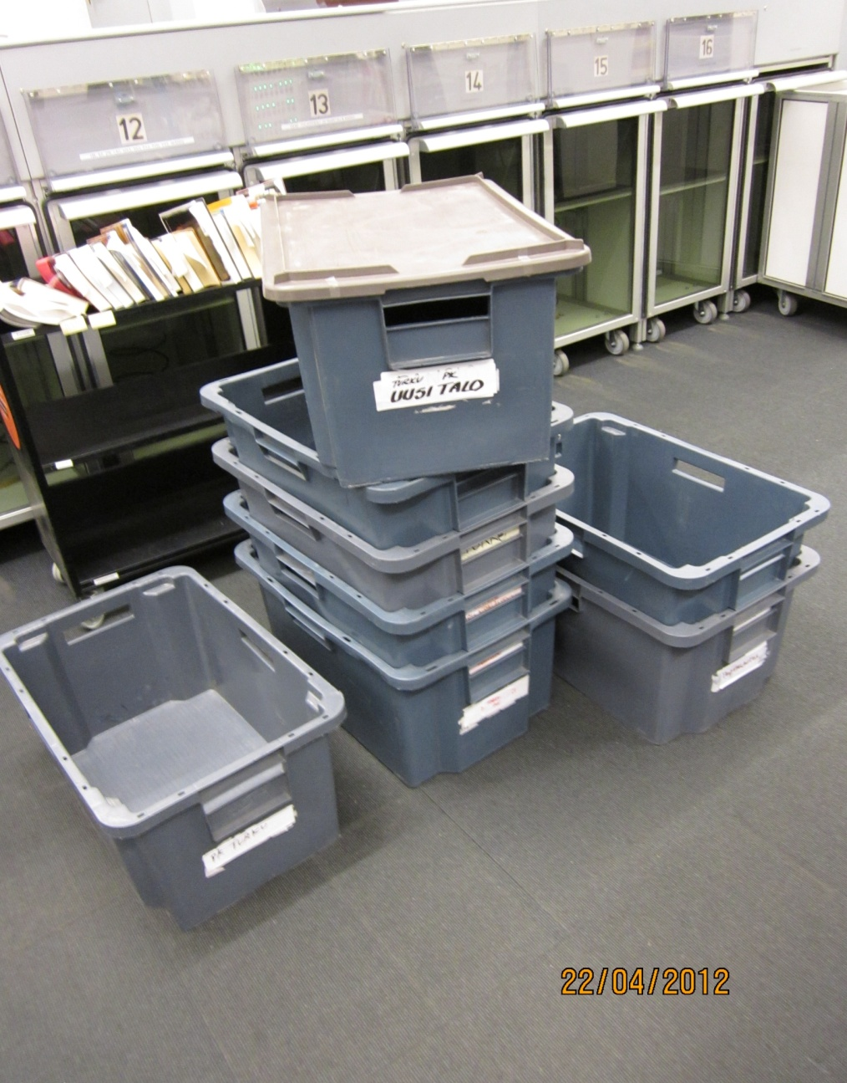

Pussit

Vanhoissa pusseissa on läpinäkyvä tasku. Taskuun sujautetaan lappu, johon kirjoitetaan pussin määränpää.

Uusiin pusseihin liimataan samanlainen tarra kuin laatikoihin. Tarraan kirjoitetaan määränpää.
Läpinäkyviä pieniä kestäviä taskuja ei enää löytynyt toimittajalta. Vanhat varastot voi tietysti käyttää pois.

Pussit suljetaan kumilenkillä.

Kaikki pussit, määränpäästä riippumatta, pakataan samaan laatikkoon. Laatikon määränpääksi kirjoitetaan Turku PK. Pussit lajitellaan Turun pääkirjastossa.

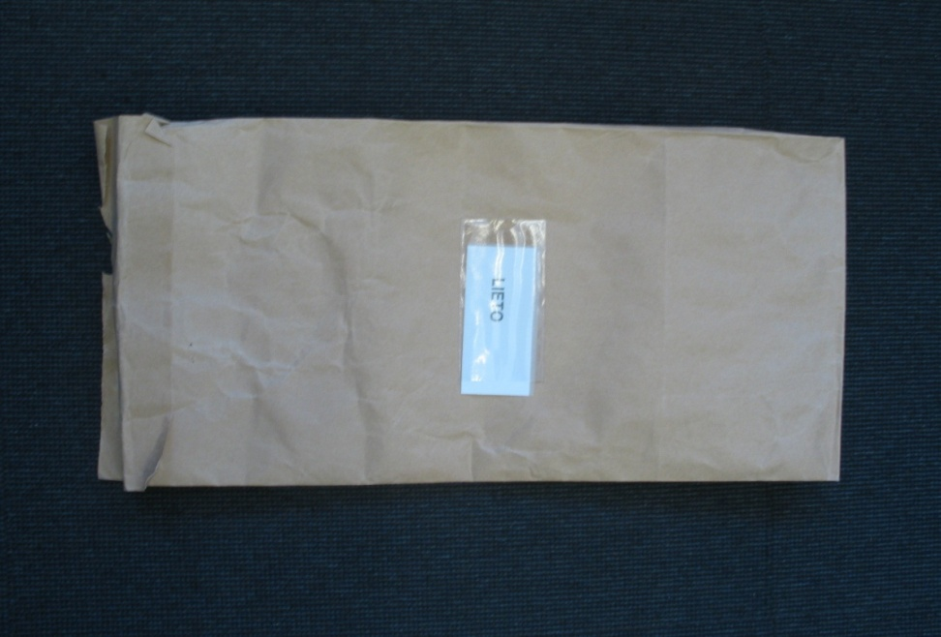

Kirjojen väliin jätettävät kuitit

Jos kuitissa lukee esim. ”Kuljetettava Raision pääkirjasto”, kuittia ei jätetä kirjan väliin. Jos kuitissa on muuta tietoa, esim. ”Kuljetettava/Varaus Raision pääkirjasto”, se jätetään kirjan väliin.

Kuljetuksen tulee olla lähtövalmiina sovitussa paikassa reittiaikataulussa ilmoitetun ajan alkaessa.

